TEMAT: Wykreślanie świata
Podczas lekcji Podróże z Google Earth i Poznaj Europę udało ci się zebrać wiele informacji o różnych krajach Europy. Teraz wykonasz zestawienie, które pokaże, jak prezentuje się Polska na tle innych państw.

MY W EUROPIE
- Posłuż się mapą Europy, aby wybrać dziewięć państw, które uważasz za najciekawsze.
- Nie wypełniaj komórek na rysunku– w arkuszu kalkulacyjnym utwórz tabelę zbudowaną z sześciu kolumn i jedenastu wierszy. Uzupełnij pierwszy wiersz tabeli zgodnie z poniższym wzorem (aby dłuższe teksty w nagłówku były automatycznie zawijane, zaznacz komórki nagłówka i użyj opcji Zawijaj tekst na karcie Narzędzia główne w grupie Wyrównanie). W pierwszej kolumnie wpisz nazwy wybranych państw. Jako dziesiąty kraj wpisz Polskę.
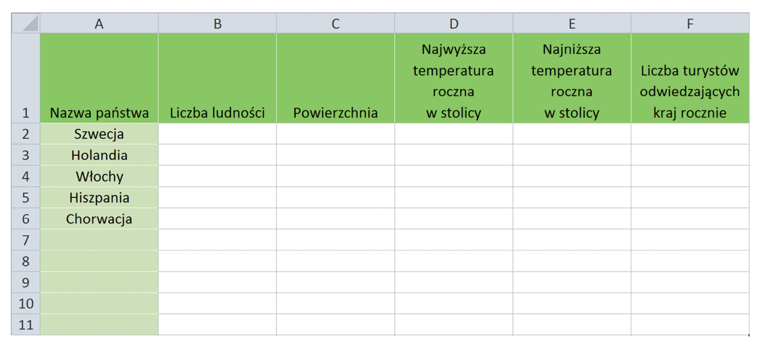
RYS. 1
- Wyszukaj w internecie dane dotyczące poszczególnych krajów. Część informacji znajdziesz w Wikipedii (np. pod hasłem „państwa Europy”). Możesz także skorzystać z pomocy Google (np. wpisz hasło „turystyka Albania rocznie”). Porównaj dane z co najmniej dwóch źródeł, żeby mieć pewność co do ich poprawności. Dane dotyczące temperatury i opadów są zamieszczane m.in. w serwisie www.weatheronline.pl. Wybierz w menu klimat → wykresy. W kategoriach wyświetlonych z lewej strony okna odnajdziesz wszystkie kontynenty i kraje, a po wybraniu stolicy (menu prognoza/miejscowości/klimat z prawej strony) zobaczysz wykresy temperatury.
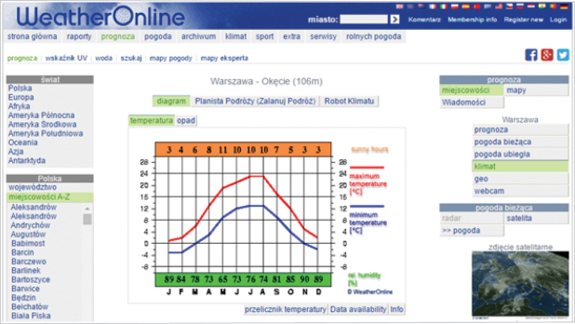
- Wpisz lub skopiuj zebrane dane do tabeli arkusza kalkulacyjnego.

WYKRES TEMPERATURY
Teraz zbadaj, jak prezentuje się średnia temperatura roczna w poszczególnych stolicach europejskich.
- Stwórz nową tabelę i użyj arkusza, żeby obliczył potrzebne wartości.
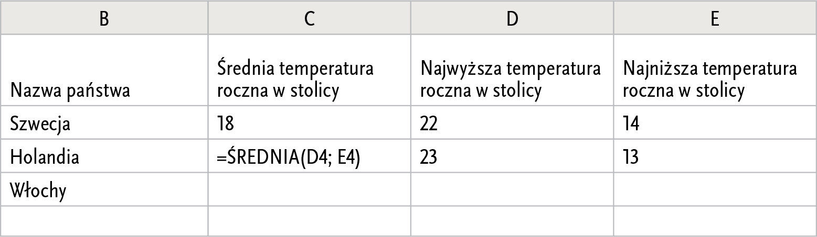
- Wpisz w tabeli odpowiednie formuły, aby obliczyć średnią temperaturę dla wszystkich państw.
- Zaznacz wszystkie kolumny tabeli i wstaw wykresy liniowe najwyższej, najniższej i średniej temperatury. Dobierz odpowiedni typ wykresu i opisz go tak, aby był czytelny.
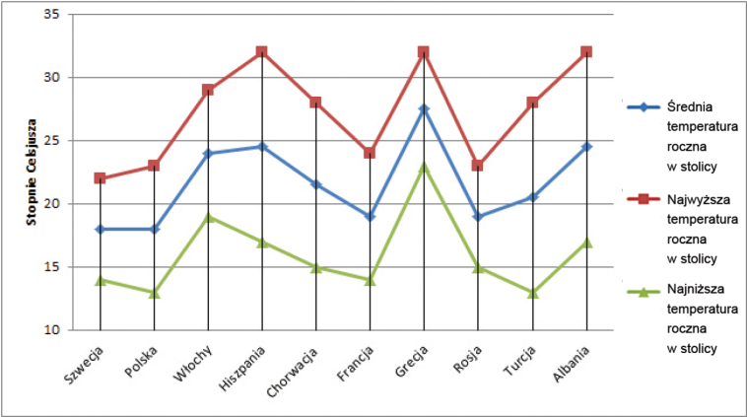
- Aby odpowiedzieć na pytanie: „W której ze stolic europejskich państw jest najwyższa średnia temperatura roczna?”, odczytaj dane z tabeli lub posortuj ją malejąco według danych z odpowiedniej kolumny.

ZADANIE

Zbierz dane dla wybranych 10 krajów, a następnie przygotuj tabelę taką jak na Rys.1 i wypełnij ją odpowiednimi danymi

